

RG-PRE-02-04

VERSIÓN 6

Colegio “Villa de las Flores” S.C.

“Ofreciendo una formación integral para toda la vida”

www.cvf.edu.mx

**PLAN DE CLASE PREESCOLAR**

**NIVEL:**

**NOMBRE DEL PROFESOR: Berenice Castilleja Sánchez GRADO: 2do. GRUPO: A**

**ASIGNATURA: LENGUAJE Y COMUNICACIÓN, PENSAMIENTO MATEMÁTICO, EXPLORACIÓN Y COMPRENSIÓN DEL MUNDO NATURAL Y SOCIAL**

**TRIMESTRE: 1er.**

**SEMANA: Del 26 de septiembre al 6 de octubre.**

**TIEMPO: 50 min.**

**TEMA: Las emociones**

**PROPÓSITOS:** Desarrollen un sentido positivo de sí mismos y aprendan a regular sus emociones, a trabajar en colaboración, a valorar sus logros individuales y colectivos, a resolver conflictos mediante el dialogo y a respetar las reglas de convivencia en el aula, en la escuela y fuera de ella, actuando con iniciativa, autonomía y disposición para aprender.

**COMPETENCIA:**

**APRENDIZAJE ESPERADO:** Adquirir confianza para expresarse, dialogar y conversar en su lengua; mejorar su capacidad de escucha y enriquecer su lenguaje oral al comunicarse en situaciones variadas.

**APRENDIZAJE ESPERADO DE LENGUAJE Y COMUNICACIÓN:** Comenta, a partir de la lectura que escucha de textos literarios, ideas que

relaciona con experiencias propias o algo que no conocía.

**APRENDIZAJES ESPERADOS PENSAMIENTO MATEMÁTICO:**

Resuelve problemas a través del conteo y con acciones sobre las colecciones.

**APRENDIZAJES ESPERADOS EXPLORACIÓN Y COMPRENSIÓN DEL MUNDO NATURAL Y SOCIAL:**

Atiende reglas de seguridad y evita ponerse en peligro al jugar y realizar actividades en la escuela

**APRENDIZAJES ESPERADOS:**

Comunica emociones mediante la expresión corporal.

**RECURSOS:** -Espejo, Sonidos, Grabadora, Acuarelas,

**MATERIALES:** Carita, Cuento, Hojas, Lápices, Colores, Gises, cartulina

**EVALUACIÓN:**

* **ACTITUDINAL:**
* **CONCEPTUAL:**
* **PROCEDIMENTAL:**

**LUNES 26 DE SEPTIEMBRE**

* **INICIO:** Mostrar una carita feliz y cuestionar sobre qué estado de ánimo es, escuchar con atención sus puntos de vista. Contar el cuento “Chocolate y felicidad”, comentar sobre la importancia de que los niños sean felices. Nos apoyaremos del material “estados de ánimo” de Editorial MD
* **DESARROLLO:**
* Proporcionar hojas y pedir que dibujen como creen que es su duende de la felicidad, mostrarlo y describirlo.
* Plasmar en el pizarrón los números del 1 al 4, enseñarlos y contar objetos, salir al patio y pedir que con gises dibujen en el suelo 1, 2,3, 4, niños felices.

**CIERRE:**

**Actividad:**

Comentar como se sintieron el día de hoy en la escuela, pedir que alcen la mano los que estuvieron felices y expliquen por qué.

* Dibujar una cara feliz y colocársela como si fuera una máscara despedirse felices para ir a casa.

**Trabajos en el cuaderno**

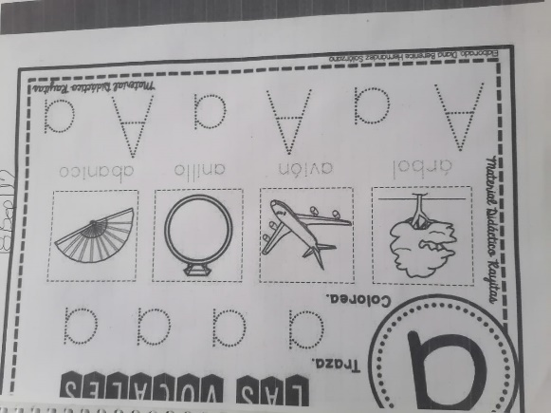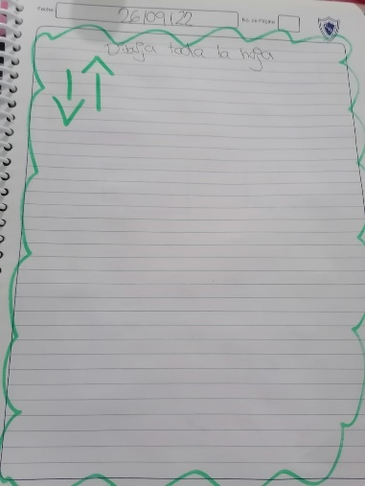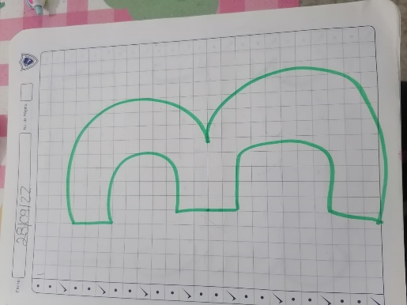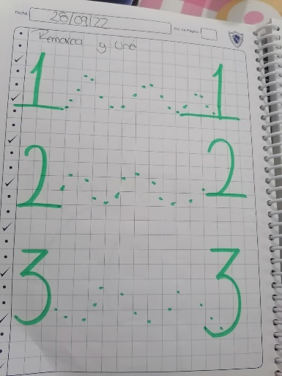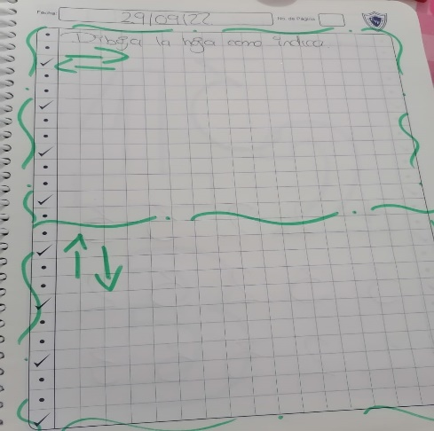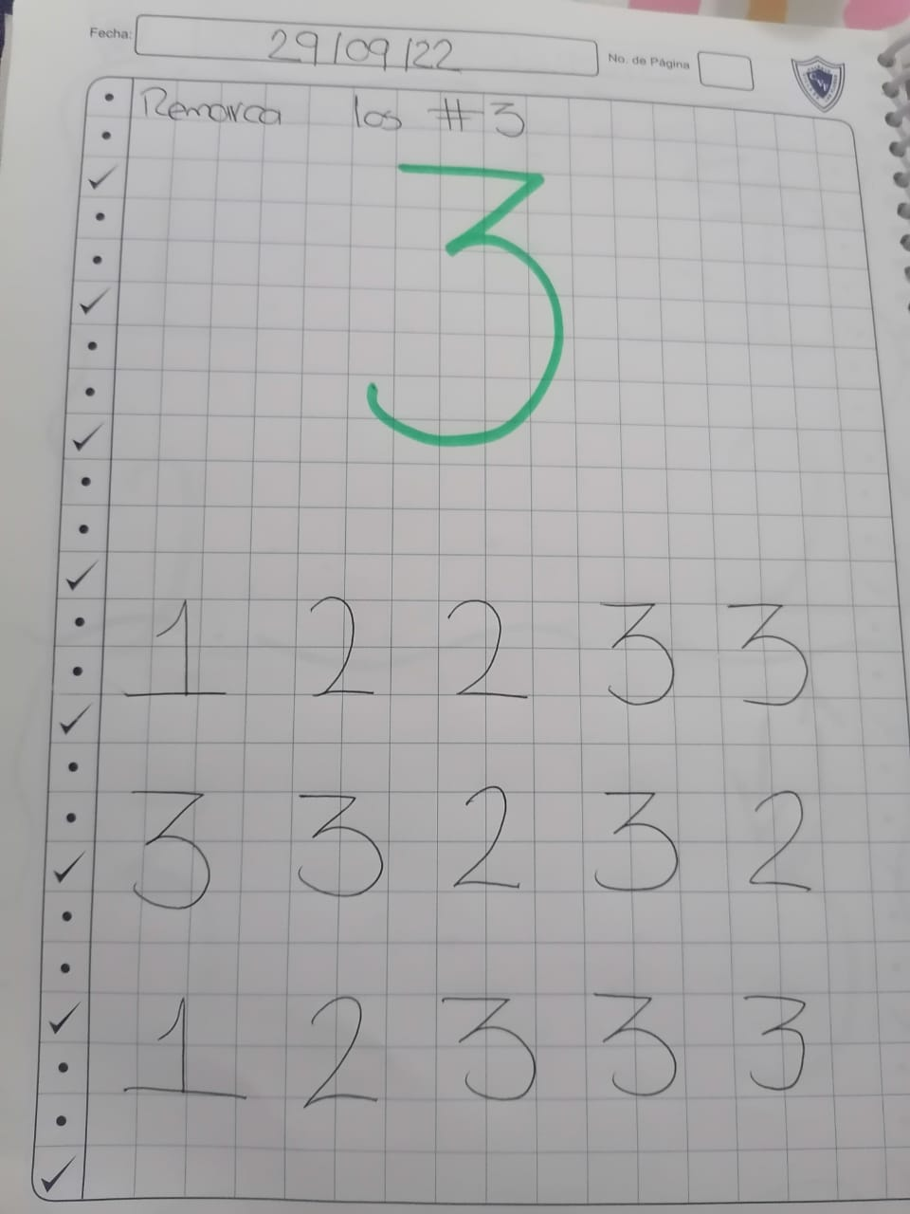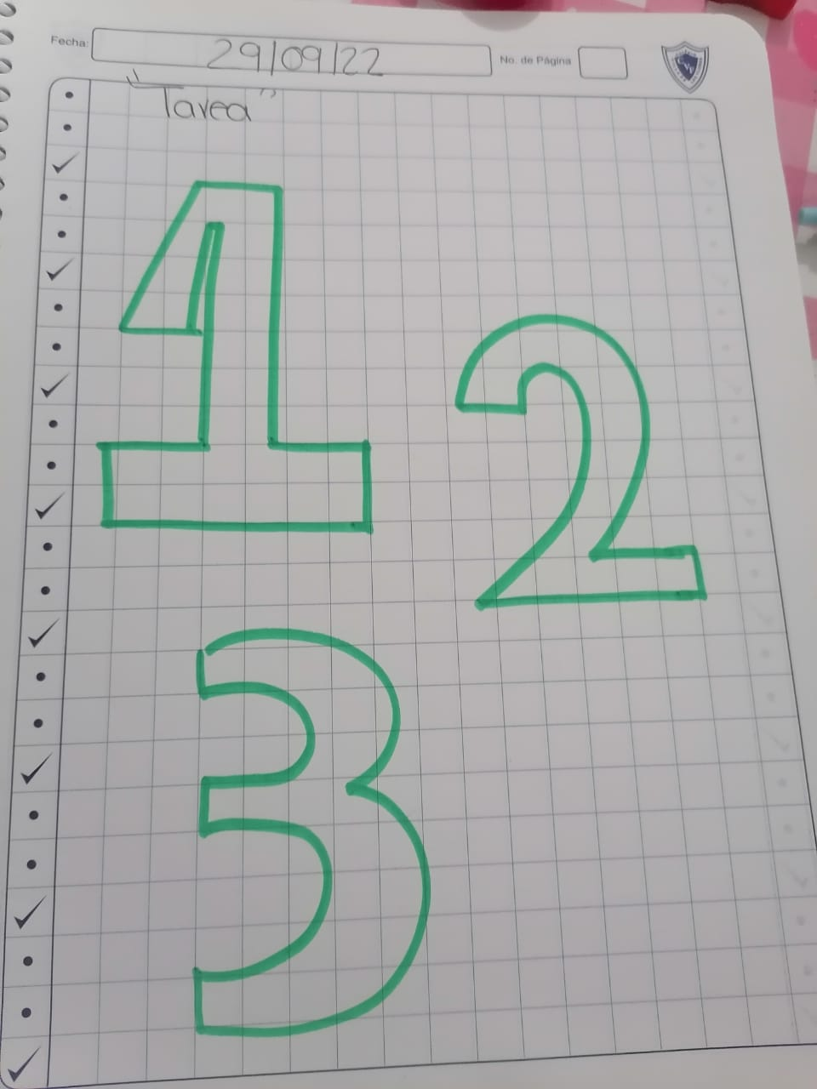

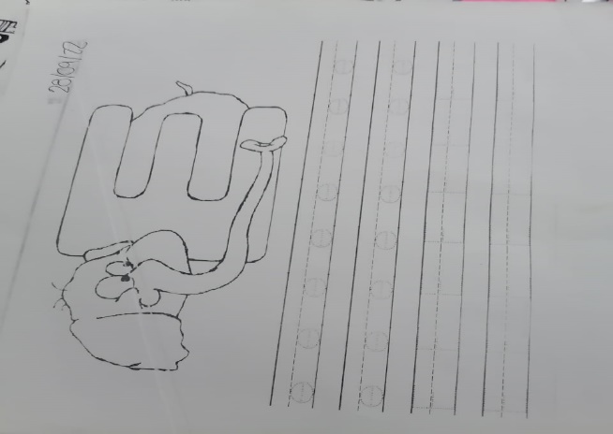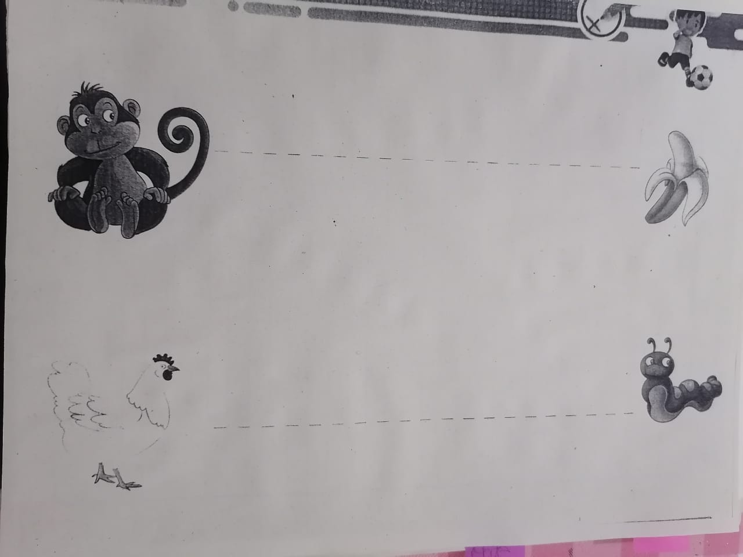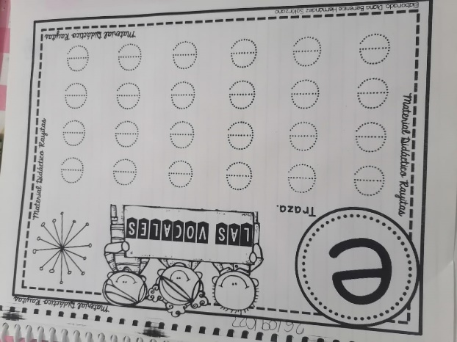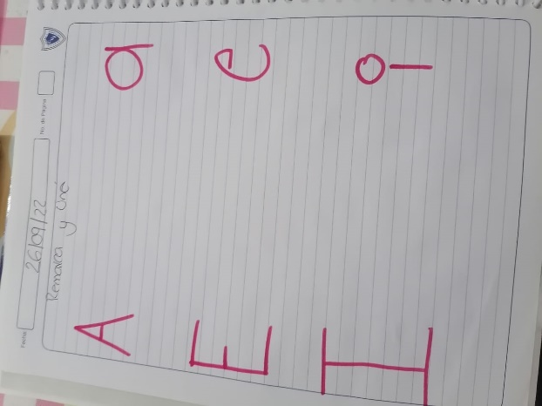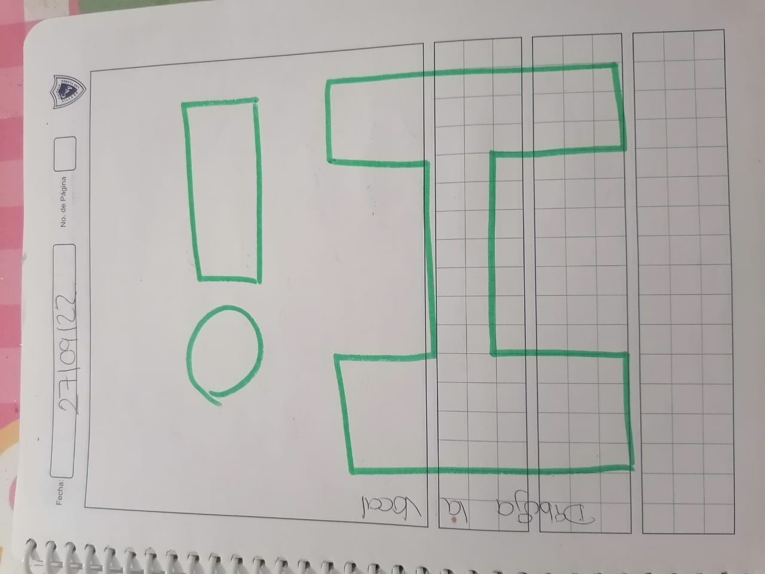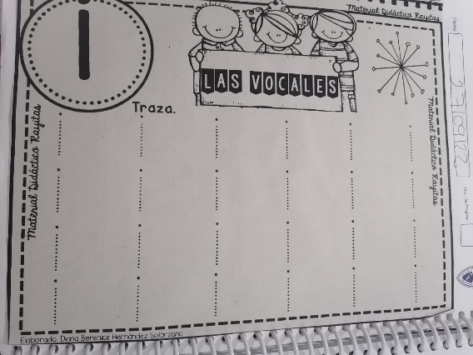

**Evaluación:**

¿Cómo se sienten?

¿Qué les gusto de la actividad?